|  |
| --- |
| МИНОБРНАУКИ РОССИИ |
| Федеральное государственное бюджетное образовательное учреждение высшего образования **«МИРЭА − Российский технологический университет»**  **РТУ МИРЭА** |

**Институт информационных технологий (ИИТ)**

**Кафедра практической и прикладной информатики (ППИ)**

**ОТЧЕТ ПО ПРАКТИЧЕСКОЙ РАБОТЕ**

по дисциплине «Моделирование бизнес-процессов»

**Практическое занятие № 3**

**Задание № 3**

|  |  |  |  |
| --- | --- | --- | --- |
| Студент группы ИНБО-01-17 | *ИКБО-20-22, Шумахер Марк Евгеньевич* | (подпись) | |
| Преподаватель | *Карамышев Антон Николаевич* | (подпись) | |
| Отчет представлен | « » 2024 г. | |  | |

Москва 2024 г.

**Цель занятия:** применив критический анализ информации выявить семантические и логические ошибки в построении функциональной диаграммы.

**Постановка задачи:** выявить ошибки, допущенные при построении функциональной диаграммы процесса. Модель процесса выдается преподавателем.

**Результат работы:**

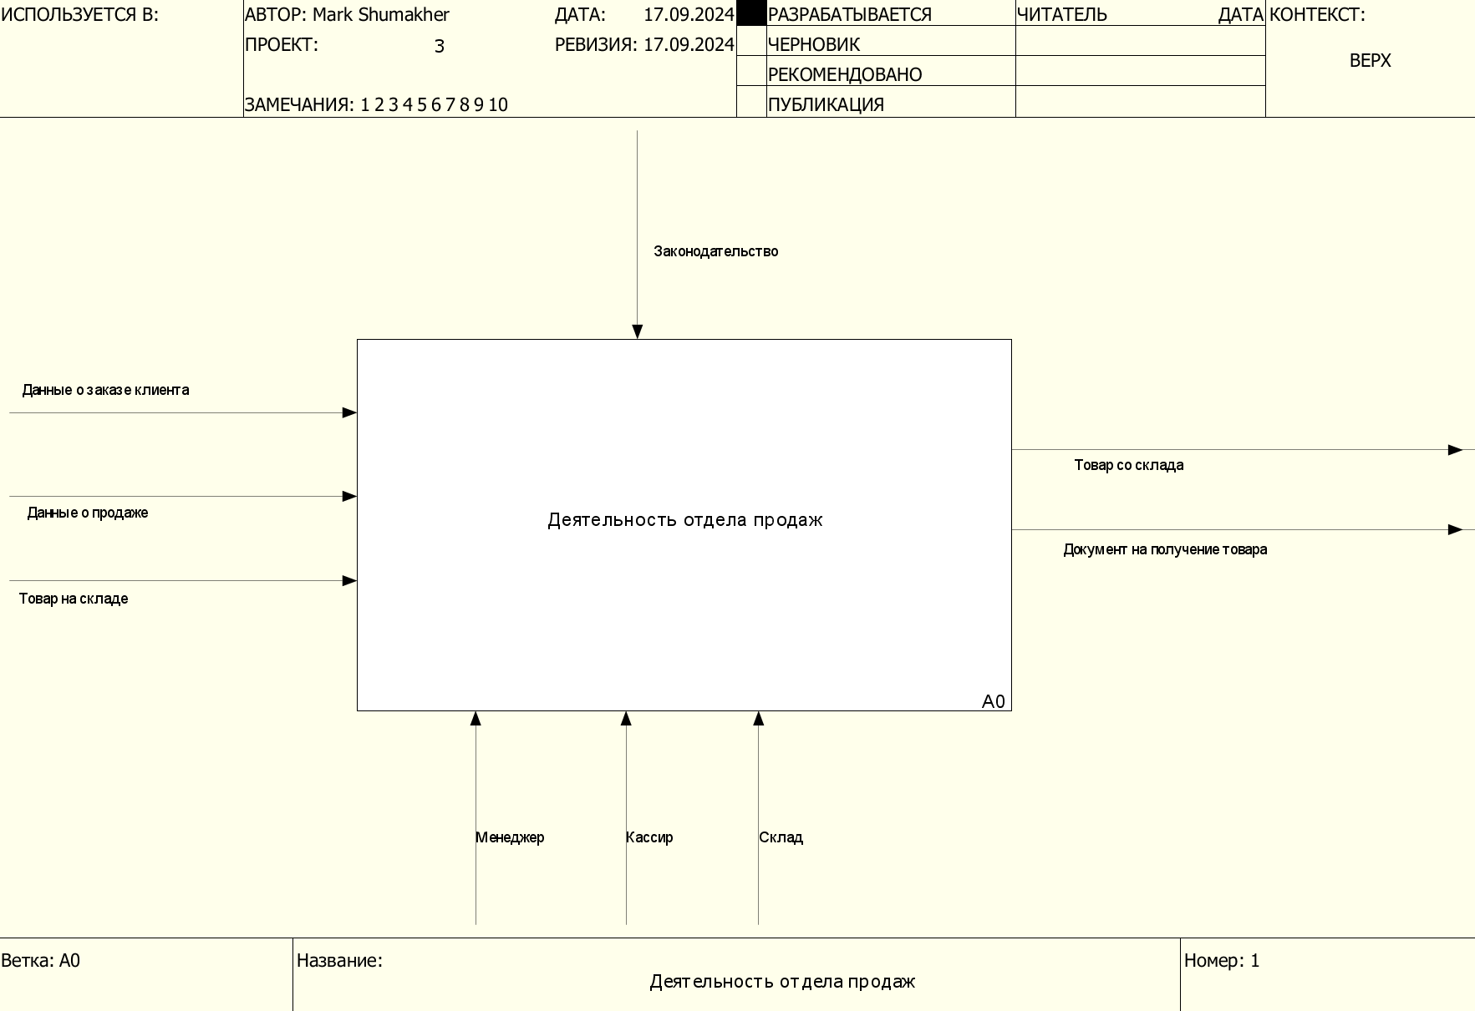

Рисунок 1 - Контекстная диаграмма процесса «Деятельность отдела продаж»

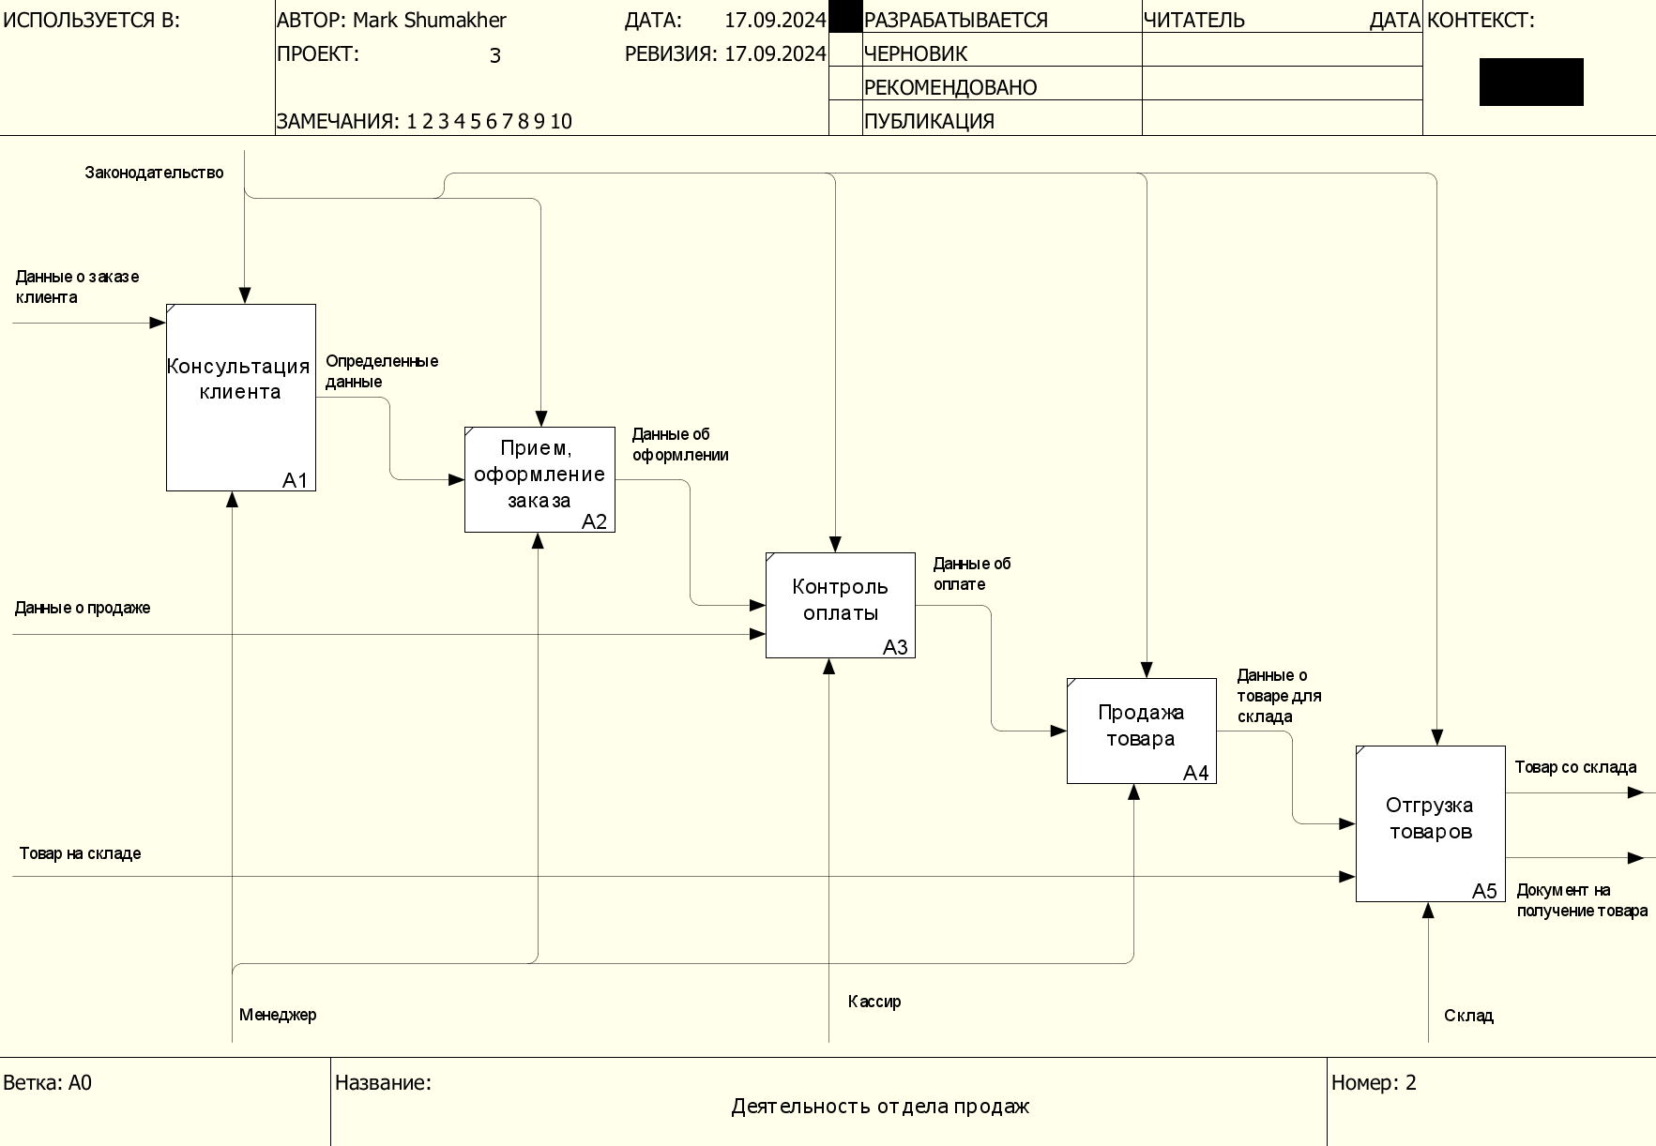

Рисунок 2 - Декомпозиция процесса «Деятельность отдела продаж»

**Вывод**

В результате выполнения практической работы были выявлены и исправлены семантические и логические ошибки в построении функциональной диаграммы.